Esempi di pietre
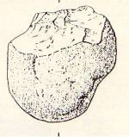
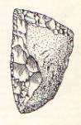
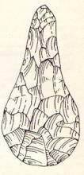

Il mini libro dei compiti a casa da leggere e colorare a cura di Daniela Bianchi
Classe terza

1
4

Il raschietto serve a rendere liscia la superficie dei pezzi di legno e della pelle degli animali.
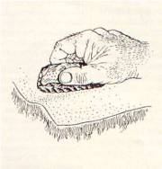

Ci sono voluti 3 milioni di anni per passare dalla pietra tagliata alla pietra levigata. L’Austrolopiteco usava le pietre che trovava intorno a sé.
L’Homo Habilis impara a tagliare le pietre per renderle più appuntite.
L’Homo Erectus perfeziona i suoi utensili utilizzando la selce di buona qualità; l’ uomo di Cro-Magnon scalda la selce per lavorarla meglio.
Impara a scolpire e a fabbricare utensili per vari usi come ad esempio il punteruolo e il raschietto.

Le punte di selce venivano fissate ai rami per ottenere delle lance che servivano per la caccia.
Anche le ossa degli animali venivano lavorate per ottenere utensili di ogni tipo come gli ami per la pesca e gli aghi. Questo piccolo oggetto cambierà completamente la vita dell’uomo preistorico e gli permetterà di cucire veri e propri abiti e di preparare sacchi di cuoio.
L’ago era ricavato da un pezzo di osso o di legno lavorato con una punta di selce.
Una estremità era appuntita mentre nell’altra veniva praticato un foro. Progressivamente gli abiti vengono tagliati con maggior cura e si inventano anche nuovi modelli; addirittura con il passare del tempo fa la comparsa anche il cappuccio.

Il punteruolo serve a praticare fori nelle pelli degli animali per poter poi infilare le striscioline di cuoio; serve anche a forare le ossa e i denti di animali o le conchiglie per farne ciondoli e pendenti.
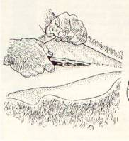

2
3

